Контрольный тест
по технологии
в рамках промежуточной аттестации
учени_______________ класса ______________
МБОУ «СШ № 29»
_________________________________________
20 учебный год
Вариант 1
1. Укажи названия инструментов.
а) ножницы;
б) бумага;
в) игла;
г) шило.
2.Отметь верное соблюдение правил аккуратной, безопасной и экономной работы.

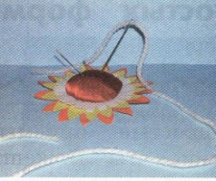 □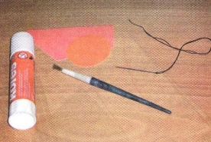 □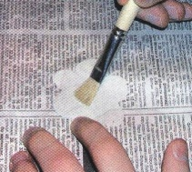 □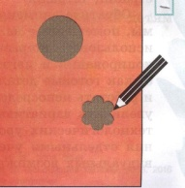 □
3. Пластилин – это:
а) природный материал;
б) материал, созданный человеком.
4. Укажи, что не относится к природным материалам:
а) семена;
б) листья;
в) клей;
г) глина.

5. Определи порядок сушки цветов для аппликации
□ накрой газетами и положи сверху груз;
□ отбери яркие, не засохшие цветы
□ положи цветы на газету, расправь;
□ через несколько дней разложи их в папки.

6. Что нельзя делать при работе с ножницами?
а) держать ножницы острыми концами вниз;
б) оставлять их на столе с раскрытыми лезвиями;
в) передавать их закрытыми кольцами вперед;
г) хранить ножницы после работы в футляре.
7. Как называется специальное приспособление, которое можно обвести, чтобы получить деталь нужной формы?
а) чертёж;
б) эскиз;
в) шаблон;
г) панно.

8. Как правильно разметить деталь по шаблону на бумаге?
а) по центру бумаги;
б) как можно ближе к краю бумаги;
в) разметка производится по изнаночной стороне бумаги.

9. Оригами – это …
а) искусство складывания бумажных фигурок;
б) изготовление фигурок из пластилина;
в) изготовление фигурок из глины.

10. Укажи материалы для вышивки:
а) ткань;
б) нитки;
в) ножницы;
г) пяльцы.

11. Дополни пословицу:
«Без труда не выловишь и __________________________________________».

